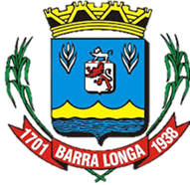
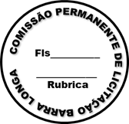
PREFEITURA MUNICIPAL DE BARRA LONGA
CNPJ 18.316.182/0001-70
Rua Matias Barbosa, 40, Centro - Barra Longa/MG, CEP 35.447-000
Tel.: (31)3877-5282 e-mail: licitacao@barralonga.mg.gov.br

EXTRATO DE ATA DE REGISTRO DE PREÇOS Nº 025/2025

PROCESSO LICITATORIO Nº 004/2025
DISPENSA Nº 004/2025.
SRP: 025/2025
Termo de Ata: Nº 002/2025
Objeto: Registro de Preços para eventual contratação de empresa para locação de equipamentos novos ou em bom estado de conservação (multifuncionais); para serviços de impressões; serviços de suporte técnico, incluindo instalação e configuração dos equipamentos, driver e software em geral e manutenção técnica corretiva e preventiva nos equipamentos, incluindo peças de reposição, de todos os suprimentos e consumíveis (exceto papel); treinamento e suportes aos usuários.
CONTRATANTE: Prefeitura Municipal de Barra Longa, CNPJ: 18.316.182/0001-70.
CONTRATADO: IMPRESS SOLUÇÕES EM OUTSOURCING E VENDAS LTDA;
CNPJ: 15.115.577/0001-16
Vigência: 24/02/2025 a 24/02/2025;
Valor total R$28.800,00(vinte e oito mil oitocentos reais);
Assinatura: 24/02/2025
Barra Longa, 24 de fevereiro de 2025;
Vitória Aparecida Martins Silva
Agente de Contratação

